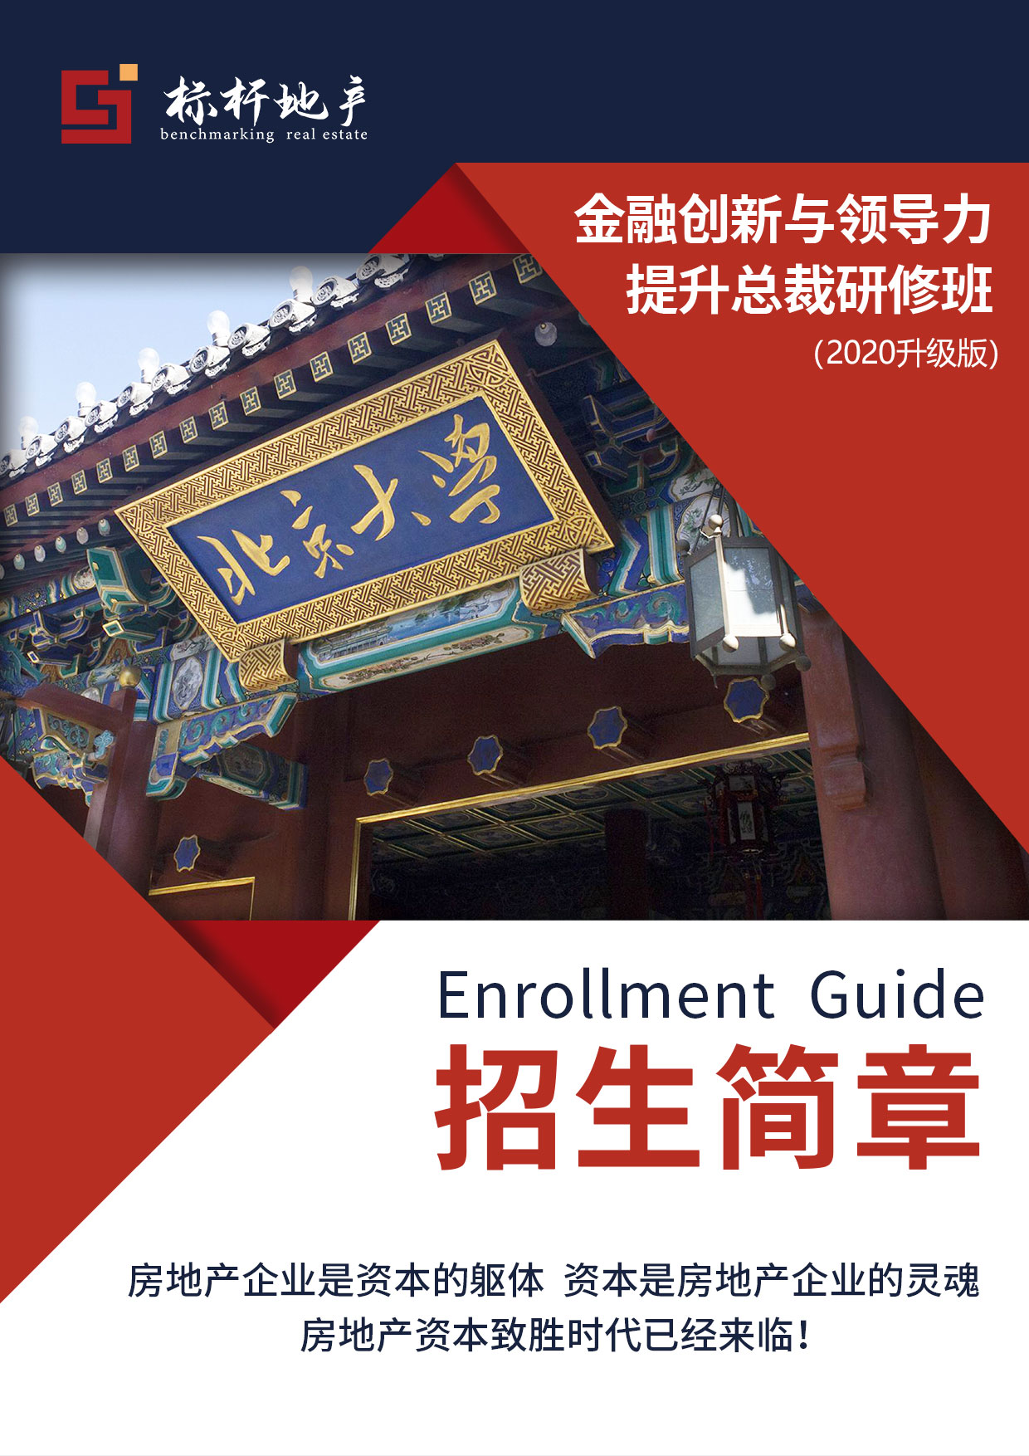

近年以来，在房地产融资大幅收紧、棚改货币化大幅下降的大背景下， 房地产市场降温趋势明显。2019年7月30日，中央再次强调坚持房子是用来住的、不是用来炒的定位，要求落实房地产长效管理机制，提出不将房地产作为短期刺激经济的手段。伴随着史上最为严厉的房地产行业调控，行业高利润的繁荣过后，进入从良莠并存到优胜劣汰的行业大洗牌时代，房地产企业面临着转型升级的关口，全产业链创新升级的历史大机遇。

※房地产行业正迎来从“卖方市场”到“买方市场”
※从分散到集中、从粗放经营到精细化经营
※房地产行业也将从单一渠道融资逐步转化成为多元化的结构融资
※从房地产基金的如日中天到房地产投资信托方兴未艾
※从房地产股权融资到房地产证券化
※从房地产融资租赁到房地产并购合作
※从境内融资到境外融资

金融业与房地产业的深度融合是不可阻挡的行业趋势！

面对竞争空前激烈的市场新环境，企业发展对领导者素质的要求越来越高，限制企业发展的因素往往不是行业形势，政策变化，而是企业领导者本身，房地产企业老板或者高管要有资本格局、金融思维，也需要从业务型人才转向经营型人才、复合型人才，提升自己的关键领导力，才能在激流勇进的竞争中永远立于不败之地，带领企业迎帆远航！

※如何洞悉经济政策形势，明晰行业发展趋势
※如何坚定战略思想，引领企业更快更远前行
※如何提升格局，建立行业思维，统筹资源与战略匹配
※如何低成本多渠道获取资金
※如何高效获取优质项目且精准研判
※如何在新的融资环境中做好风险防控，合规运营

这些都是地产企业领导者需要持续学习并带领企业做大做强的关键！

- 教学模式：传承北京大学先进的教学理念， 领导力提升课程+金融创新课程+第二课堂+标杆项目参访
- 课程内容：课程分为管理和金融两部分，管理课程旨在领导力提升，明道、取势、优术、树人。金融课程旨在房地产专业能力提升，募、投、管、退，理论与实践相结合。
- 专业师资：管理课部分由北京大学教授亲自授课，正本清源；金融课部分由政府部门相关领导和行业专家授课，实操落地。
- 资源对接：平台成立亚太基金，整合数十家金融机构和标杆房企资源对接，国家开发银行、工商银行、建设银行、鼎信长城、信保基金、万科地产、恒大地产、碧桂园、雅居乐、华桥城、融创地产等。

北京大学房地产研究课题组经过多年的理论和实践探索，总结形成了未来社会“房地产决策者能力模型”这个较为成熟的理论。房地产在当前环境下，其决策层应当具备以下三项基本的能力，才能适应未来的发展。

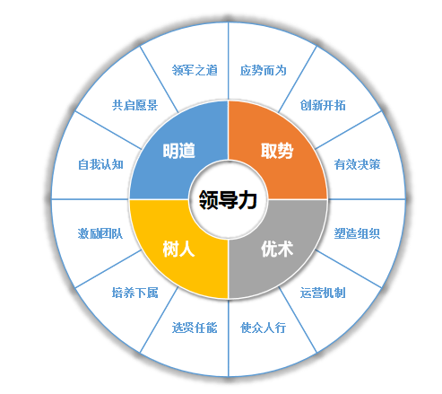
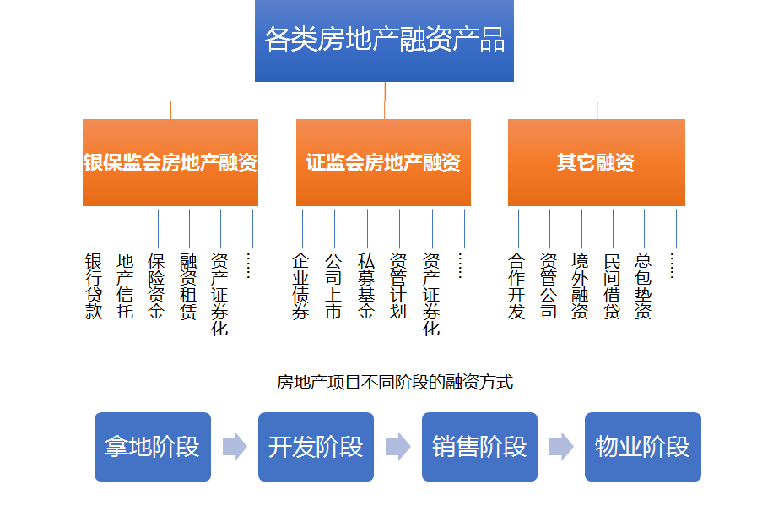
领导力课程体系模型 金融创新课程体系模型

- 领导力课程体系 以西方管理学理论与方法为基础，结合中国企业特点，聘请国际国内顶级领导力专家与标杆房企核心高管授课，系统塑造领导者的自我认知与领导力，为地产行业输出更多优秀的管理者。
- 地产金融课程体系 从最前沿的案例解析，最实用的操作分享，学习系统的房地产开发投融资运作理念、流程、方法及经验，帮助学员拓宽地产金融视野，系统学习地产金融技能！

领导力·素养提升篇
管理者个人素养夯实与提升
明道--自我认知、共启愿景、领军之道  领导者的自我认识  愿景领导力  领导力就是影响力  领导者的影响力和权力  领导力与领导艺术  西点军校领军之道  领导力的观察体验与反思 | 取势--应势而为、创新开拓、有效决策  宏观政策与行业趋势  领导者的战略思维  战略领导力提升  战略设计、执行与落地  战略与高效决策  变革领导力的四大关键行动  领导者的创新思维突破
优术--塑造组织、建立机制、使众人行  全管理视角赋能  价值与目标--如何凝心聚力  管控与架构--如何科学管控  界面与协作--如何消除摩擦  运营与协同--如何高效运营  激励与业绩--如何业绩必达  领导与执行--如何强化执行 | 树人--选贤任能、培养下属、激励团队  领军人才的选、用、育、留  关键业务及管理人才培养策略  管理者的七大关键思维与角色定位  激活组织、点燃员工动力、驱动高效业绩  不同领导风格的沟通法则  管理问题分析与决策之道  团队分析及个人行动计划制定
金融·资本致胜篇
房地产金融创新与资本运作
房地产金融行业政策分析及投资决策  中国经济、房地产市场、政策、行业现状和趋势  金融监管最新政策梳理及对地产融资的影响  城市房地产投资潜力的评估与分析  房地产一级市场投资分析与策略  房地产二级市场投资分析与策略  商业地产投资分析与对策  房企PreIP0的投资策略  房企上市后的投资策略 | 房地产投资项目分析及不同产品的投资策略  影响房地产市场长期、中短期趋势主要因素  标杆房企对城市区域的选择方式  房地产企业投资布局原则  土地和项目获得的方式  四张表（成本和利润、现金流、工期、销售计划）  住宅和长租公寓、办公楼  商业、酒店、文旅和康养  物流和工业厂房等
房地产开发全流程融资模式与策略创新  招拍挂阶段保证金的融资方式  招拍挂阶段土地款的融资方式  土地证获得后的融资方式  四证获得后的融资方式  城市更新/三旧改造项目的拆迁款融资方式等融资方式  开发建设阶段的其它融资方式  销售阶段的融资方式  物业自持经营阶段融资方式  标杆案例分析 | 新形势下房地产股权和资产并购  房地产并购的内容和战略动因  房地产并购中交易结构设计、风险控制及法务  房地产并购全流程和关键风险点  风险点的应对解决措施之一：前期阶段  风险点的应对措施之二：尽职调查和分析决策  风险点的应对措施之三：融资和支付方式  风险点的应对解决措施之四：合作项目的管理方式  管理层收购（MBO)与员工持股计划（ESOP)杠杆收购（LBO)的方式与策略
房地产私募基金实践和创新  房地产行业和房地产私募基金的现状和发展趋势  房地产企业股权和债权的合理安排  房地产私募基金的概念和分类  私募基金的法律和政策环境和案例分析  私募基金和民间融资及其合规募集及案例分析  当前房地产私募基金主要投资哪些项目？  房地产私募基金投资流程（融投管退）和案例分析  房地产企业怎样与房地产私募投资基金对接  不同房地产产品与私募基金和证券化的结合与案例分析 | 房地产资产证券化实践和创新  我国房地产资产证券化的背景和前景  房地产资产证券化最新政策及主管部门的意见  ABS、CMBS和REITs等产品的内容、特点和比较  房地产资产证券化与其它融资产品比较  海外的房地产投资信托基金(REITs)介绍  海外上市的中国房地产 REITs案例分析  我国房地产资产证券化的主要法律、税务、政策  我国房地产资产证券化（含ABS、CMBS、REITs）运作流程  2019年年房地产资产证券化创新产品和亮点。
房地产轻资产模式和管理  房地产轻资产管理发展背景和主要内容  代建模式（含绿城、金地、红星美凯龙和万达案例分析）  小股操盘模式 （万科案例分析）  代建 + 基金模式 （盛世神州案例分析）  房地产轻资产管理和资产证券化房地产轻资产项目管理方式  房地产轻资产管理模式设计和方法 | 房地产（存量）资产管理  商业地产的运营及其发展趋势  商业地产运营管理的流程和主要内容  商业地产资产和租金评估方式及投资报告  商业地产租金提升、成本控制和价值提升  商业地产融资和资产证券化  长租公寓和联合办公资产证券化REITs和ABS案例分析  各类案例分析和互动问答环节
房地产企业风险管理  房地产企业金融风险规避  房地产开发市场风险识别与防范  跨区域发展房地产企业管理风险识别及规避  房地产开发项目运营及风险管理  房地产企业财务、法律风险控制 | 房地产企业财务管理  财务战略和价值创造  项目预决算与业绩评估  财务报表分析、全面预算与成本控制  利润分析与现金流控制  税收筹划与合理避税

仇保兴：国务院参事，原住房和城乡建设部副部长
贾 康：全国政协委员，财政部财政研究所原所长
董志勇：北京大学经济学院党委书纪、院长
何晓峰：北京大学经济学院教授
杨 壮：北京大学国家发展研究院BiMBA商学院联席院长，著名领导力专家
王跃生：北京大学国际经济研究所所长
欧阳良宜：北京大学汇丰商学院金融学副教授
冯 科：北京大学经济学院教授
房西苑：北京大学教授，北京大学国情研究中心研究员
林 维：中国社科院大学副校长，原最高人民法院民事厅副厅长
秦 虹：中国人民大学教授，原住建部政策研究中心主任
陈 淮：中国城乡建设经济研究所所长
孟晓苏：中房集团理事长，幸福人寿监事长、汇力基金董事长
陈 平：万达集团副总裁，原万达学院院长
宋 杰：国家开发银行总专家，PPP项目投融资专家
吴坤岭：天禄基金总裁，原国美地产总经理
张 健：盛世神州基金合伙人，瑞轼投资总裁
李 杰：浙江金汇信托股份有限公司常务副总裁
慈 锋：中粮信托有限责任公司产业资本部总经理
何 欣：原碧桂园营销学院院长，原万达学院教学副总，原华润置地培训总监
王少鹏：知名上市地产集团核心高管，房地产行动学习专家，房地产分布式组织专家
沈小斌: 中国 6P领导力首席顾问，国内著名领导力与项目管理专家，第一领导力中心创始人

a.房地产及相关企业董事长、总裁、董事、战略决策者；
b.金融机构决策者；
c.投资公司、资产管理董事长、总裁。

01申请材料 02资格审核 03录取通知 04缴纳学费

学 制：学制一年（共12次课），每月集中授课2天；
学 费：人民币 4.98 万元/人（包括：报名费、学费、书本资料费、教学管理费、拓展培训费；学期期间的食宿费、交通费及国内外考察费自理）
地点：北京

